Drill final Modulo 07.  
Realizado Por Mauricio Henríquez Pino.

**Parte 1:**

● Cree una base de datos en PostgreSQL llamada **db_final_orm** con el usuario **userdjango**, que posee la contraseña **userdjango.**

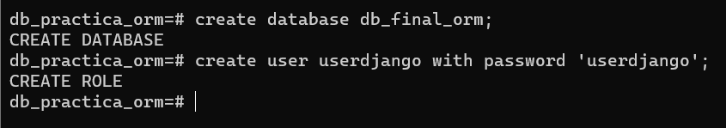

● El proyecto debe ser construido a partir de un ambiente virtual que contiene Django en la versión 4.1.1, y la librería para conectarse con postgresql respectivamente.

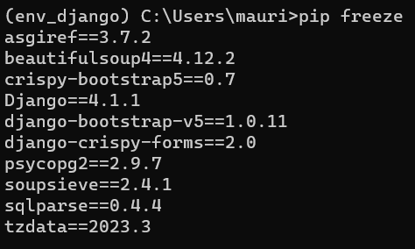

**-Django en su versión 4.1.1**

**-psycopg2 para conectarse con postgresql.**

● El proyecto se debe crear en una carpeta llamada **practica_final_orm_django**, donde se creará la carpeta de gestión del proyecto **config** dentro del directorio.

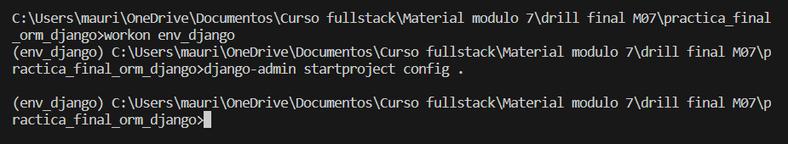

● Configure el proyecto con la base de datos PostgreSQL creada anteriormente y el usuario, también deberá crear el superusuario con el nombre de admin y contraseña admin.

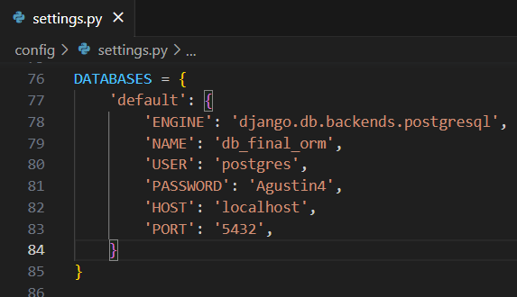 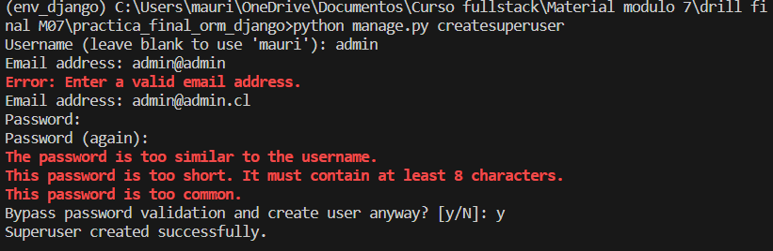

● Cree una aplicación del proyecto llamada laboratorio con el siguiente modelo, conformado de la siguiente manera:

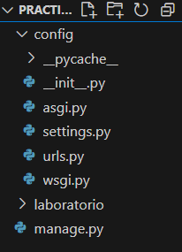 

○ Laboratorio:

■ nombre: cadena de caracteres.

○ DirectorGeneral: ■ nombre: cadena de caracteres.

■ laboratorio: Laboratorio.

○ Producto:

■ nombre: cadena de caracteres.

■ laboratorio: Laboratorio.

■ f_fabricacion: Tipo fecha que comienza desde el 2015.

■ p_costo: decimal con 2 dígitos decimales, y 10 dígitos en la parte entera.

■ p_venta: decimal con 2 dígitos decimales, y 10 dígitos en la parte entera.

● Las restricciones que existen con relación a la empresa de laboratorio son las siguientes:

o Un laboratorio posee un solo director general.

o Un director general solo puede pertenecer a un laboratorio.

o Un laboratorio fabrica muchos productos para determinado tratamiento médico, y dichos productos fabricados pertenecen a un sólo laboratorio.

● Verifique el esquema de las bases de datos creadas en PostgreSQL del modelo relacional, con relación a la aplicación de laboratorio.

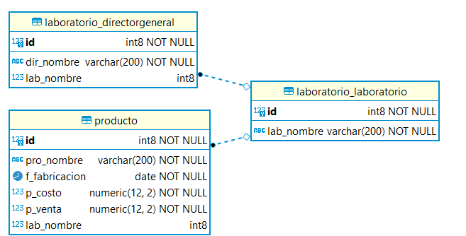

**Parte 2:**

Adecue el sitio administrativo de Django agregando los modelos Laboratorio, director general, y Productos.

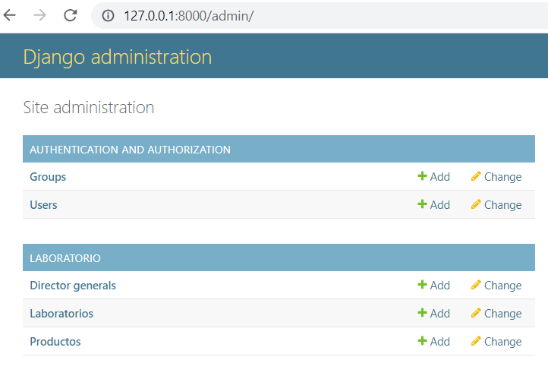

Adecue la interfaz administrativa con la finalidad de que se observe de la siguiente manera, y agregue los siguientes Laboratorios:

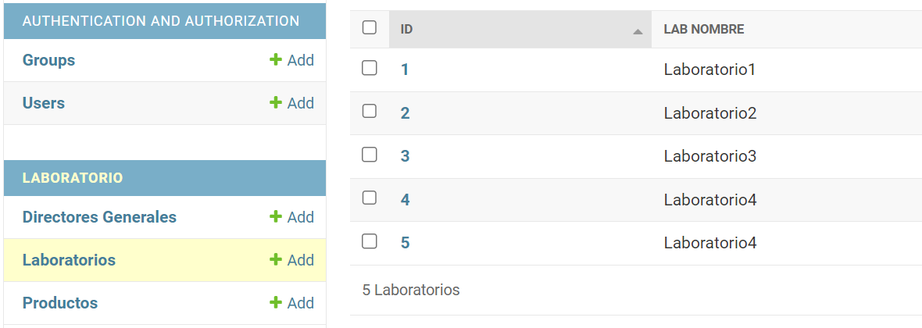

Adecue la interfaz administrativa con la finalidad de que se observe de la siguiente manera, y agregue por medio de la interfaz administrativa, los siguientes directores generales:

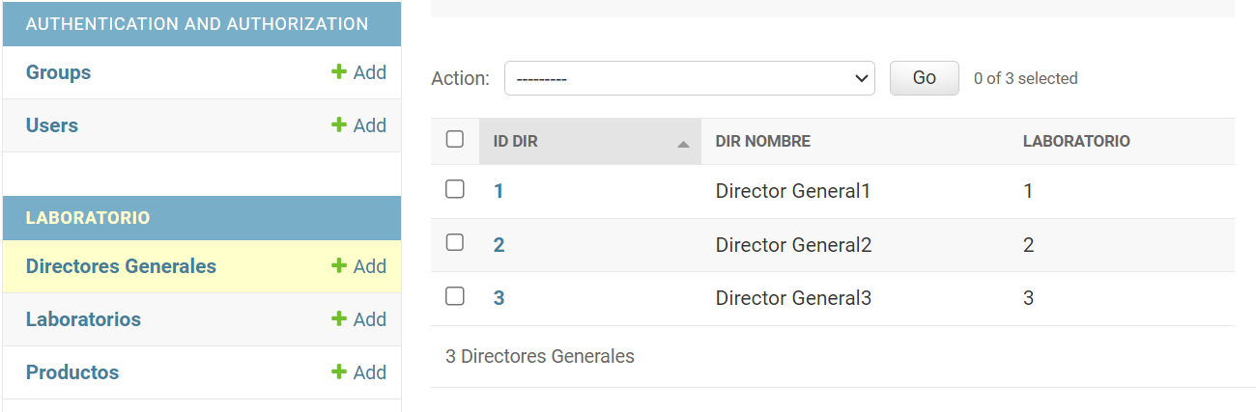

Adecue la interfaz administrativa con la finalidad de que se observe de la siguiente manera, y agregue por medio de la interfaz administrativa, los siguientes Productos:

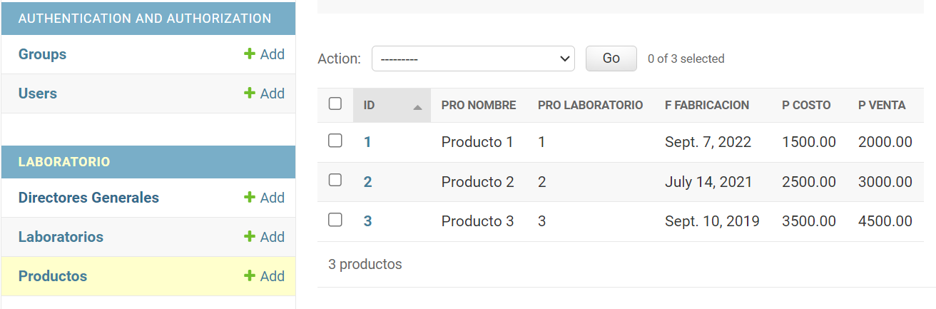

● Por medio de la consola interpretador de python (shell), realice las siguientes consultas:

○ Obtenga todos los objetos tanto Laboratorio, DirectorGeneral y Productos.

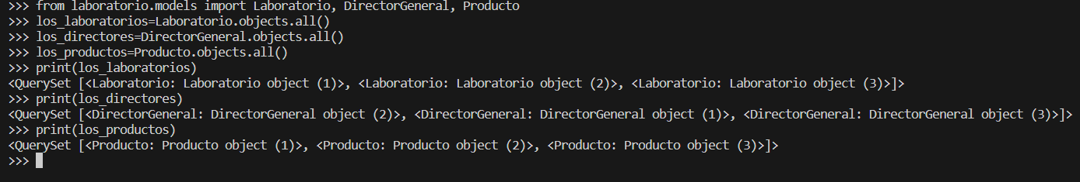

○ Obtenga el laboratorio del Producto cuyo nombre es ‘Producto 1’.

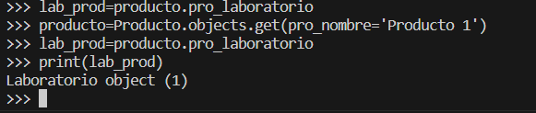

○ Ordene todos los productos por nombre, y que muestre los valores de nombre y laboratorio.

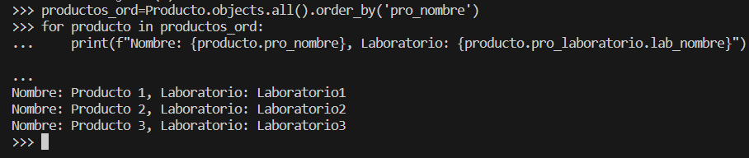

○ Realice una consulta que imprima por pantalla los laboratorios de todos los productos.

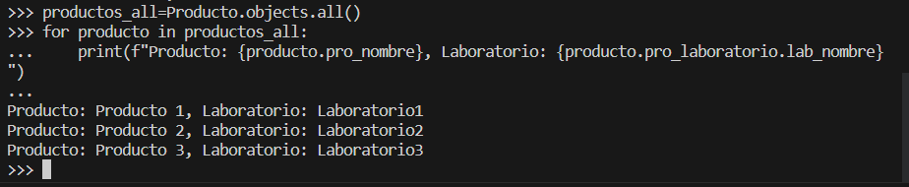

**Parte 3:**

Realice las siguientes modificaciones al modelo, agregando los siguientes campos:

La nueva migración se llamará **actualizado_campos**.

● Laboratorio:

○ ciudad: cadena de caracteres.

○ pais: cadena de caracteres.

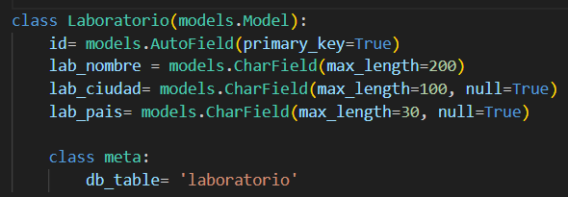

● DirectorGeneral:

○ especialidad: cadena de caracteres.

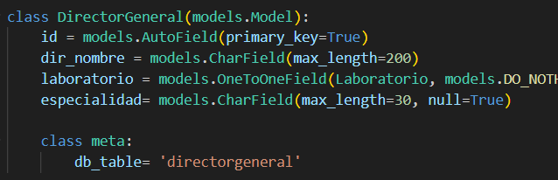

Muestre todas las migraciones realizadas.

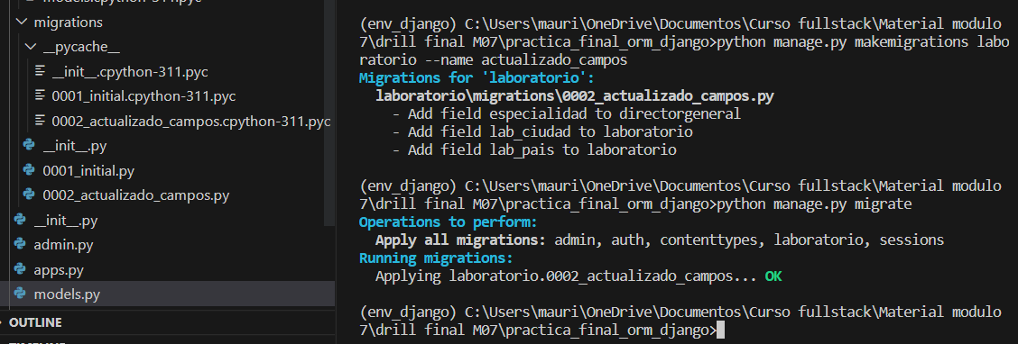

Se adjuntó proyecto para comprobación de funcionamiento.